Nesta atividades são apresentadas as funções elementares, organizadas pelo comportamento gráfico que apresentam. Para acessar as atividades referentes a cada uma destas, é necessário clicar sobre o respectivo link.
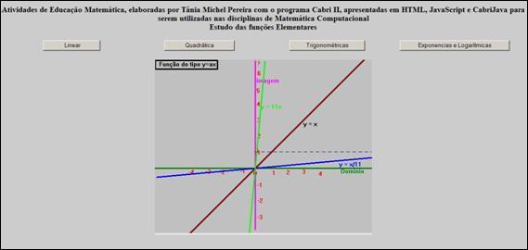
Ao clicar no link:
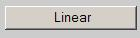: encontra-se uma animação sobre a função de 1º grau. Nas opções acima da animação encontram-se atividades, que são acessadas a medida que é clicado em cada um dos links:
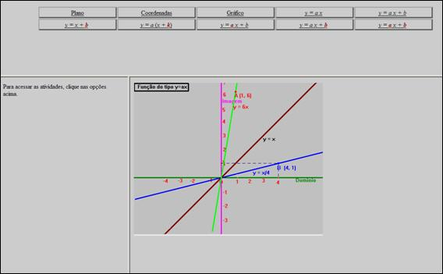
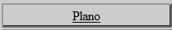: é possível arrastar o par ordenado sobre o plano cartesiano, observando as modificações que ocorrem. O professor poderá utilizar esta atividade para relacionar o sinal dos elementos do par ordenado com o respectivo quadrante em que se encontram; para isto poderão ser utilizadas as atividades sugeridas ao lado do plano cartesiano.
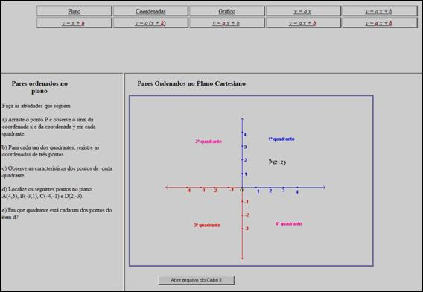
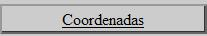: é possível arrastar o par ordenado sobre o plano cartesiano, observando as modificações que ocorrem. O professor poderá utilizar esta atividade para relacionar o sinal dos elementos do par ordenado com o respectivo quadrante em que se encontram; para isto poderão ser utilizadas as atividades sugeridas ao lado do plano cartesiano.
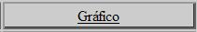: deve-se clicar e arrastar o ponto que está sobre a reta, deslocando esta em infinitas posições que passam pela origem. Esta atividade pode introduzir a noção de reta crescente/decrescente, também como bissetriz dos quadrantes pares e ímpares. Ao lado do gráfico são sugeridas algumas atividades, que podem ser utilizadas para construção destes conceitos.
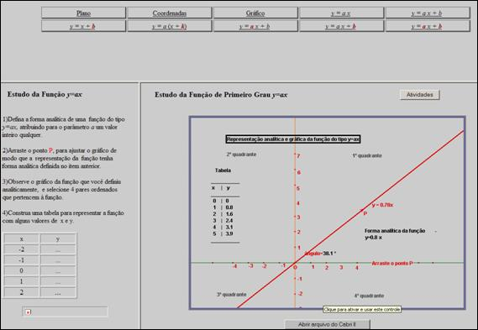
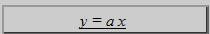: os pontos que estão sobre a reta devem ser arrastados, deslocando estas em infinitas posições, sempre interceptando a origem. Esta atividade poderá ser utilizada para explorar crescimento e decrescimento, como também para relacionar o coeficiente angular ou parâmetro “a” com a inclinação da reta, assim como introduzir o conceito de raiz da função linear. São sugeridas algumas atividades, que podem ser utilizadas como roteiro para construção dos conceitos envolvidos.
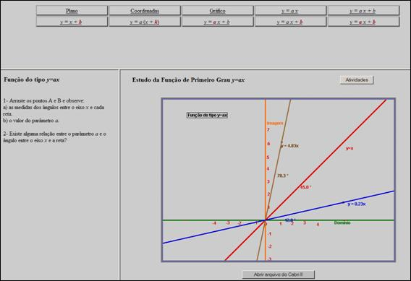
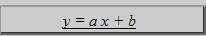: movimenta-se a reta em torno do ponto (4,-3), obtendo o gráfico de novas funções com a alteração dos parâmetros “a” e “b”, clicando e arrastando o ponto indicado. O professor poderá utilizar esta atividade para relacionar a intersecção do eixo y com o parâmetro “b”, como também para introduzir o conceito de raiz.
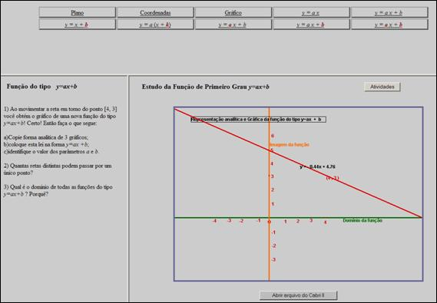
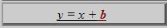: clicando e arrastando o ponto indicado, geram-se retas paralelas em relação à reta original, com a alteração do parâmetro “b”. Esta atividade pode ser utilizada para demonstrar que mantendo o coeficiente angular constante, teremos retas paralelas, com a intersecção em y correspondente aos valores atribuídos a “b”. São sugeridas algumas atividades, que podem ser utilizadas na solidificação destes conceitos.
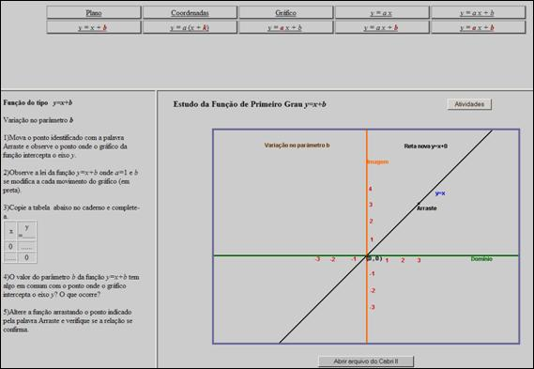
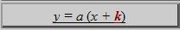: movimentando o ponto, desloca-se a reta ao longo do eixo x, obtendo retas paralelas em relação a reta fixa. São sugeridas algumas atividades, ao lado do plano cartesiano.
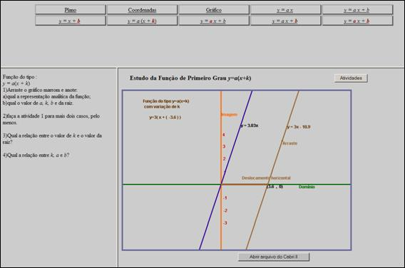
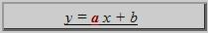: deslocando a reta em torno do ponto (0,-2), obtêm-se novas retas com a alteração do parâmetro “a”. Esta atividade poderá ser explorada para relacionar o parâmetro “a” com o crescimento/decrescimento da reta, bem como inclinação desta em relação ao eixo x. São sugeridas algumas atividades que podem ser utilizadas como roteiro para construção dos conceitos envolvidos.
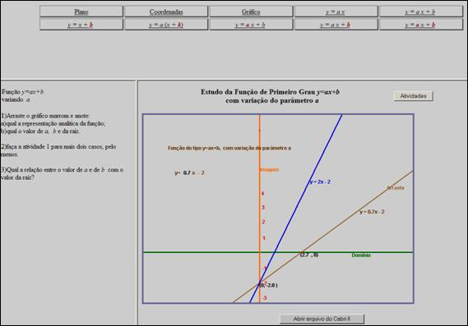
: clicando e arrastando o ponto indicado sobre a reta marrom, obtêm-se novas retas com a alteração do parâmetro “b”. Esta atividade poderá ser explorada para relacionar a alteração do parâmetro “b” e o deslocamento vertical da reta. São sugeridas algumas atividades, ao lado do plano cartesiano.
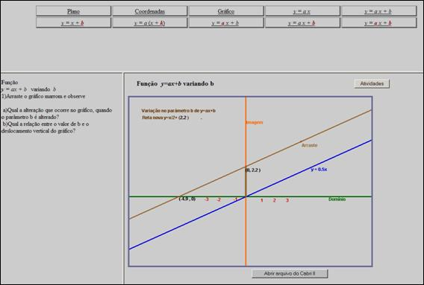
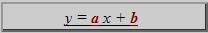: é possível movimentar a reta, arrastando a extremidade dos segmentos de cor azul ou vermelha (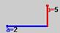), obtendo retas diferentes da original. Durante esta atividade poderá ser construído o conceito de raiz, bem como as relações entre os parâmetros “a” e “b” com coeficiente angular e linear respectivamente, explorando a sua funcionalidade. No lado do plano cartesiano, são sugeridas algumas atividades que podem ser utilizadas na solidificação destes conceitos.
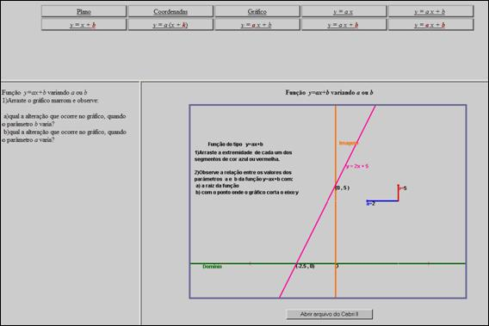
: encontra-se uma curva de 2º grau, onde é possível modificá-la arrastando os pontos indicados, correspondentes aos parâmetros “a”, “b” e “c”, introduzindo conceitos como concavidade, intersecção com os eixos e imagem. São sugeridas algumas atividades ao lado do plano cartesiano. Nas opções acima do gráfico encontram-se atividades relacionadas às funções de segundo grau, que são acessadas a medida que é clicado em cada um dos links:
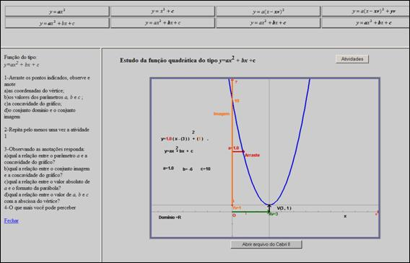
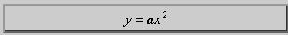: alterando o parâmetro “a” modifica-se a curvatura da parábola Para isto, basta clicar e arrastar a extremidade do vetor. O professor poderá utilizar esta atividade para trabalhar a relação que o parâmetro “a” exerce com a concavidade da parábola. São sugeridas algumas atividades ao lado do plano cartesiano, que podem ser utilizadas como roteiro.
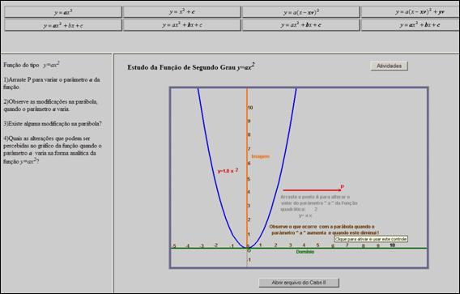
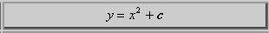: é possível alterar o parâmetro “c”, clicando e arrastando verticalmente o ponto indicado por 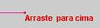, ocasionando modificações gráficas. O professor poderá utilizar esta atividade para relacionar o parâmetro “c” com a intersecção da parábola no eixo y. São sugeridas algumas atividades ao lado do plano cartesiano.
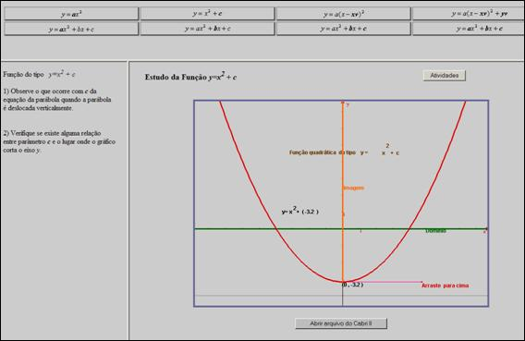
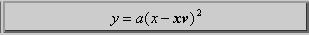: é possível alterar o parâmetro “b” da função, clicando e arrastando a extremidade do vetor indicado por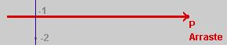. O professor poderá ainda utilizar esta atividade para relacionar x vértice com o eixo de simetria. São sugeridas algumas atividades, que poderão ser utilizadas como roteiro na execução da atividade.
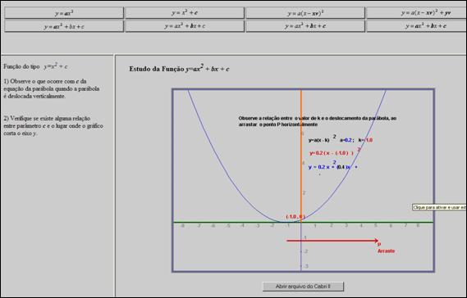
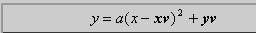: alteram-se simultaneamente os valores de xv, yv e “a”, através das extremidades dos vetores , e , que podem ser prolongadas/contraídas. Esta atividade poderá ser utilizada para relacionar xv com o eixo de simetria, yv com a imagem e o parâmetro “a” com a concavidade da parábola.
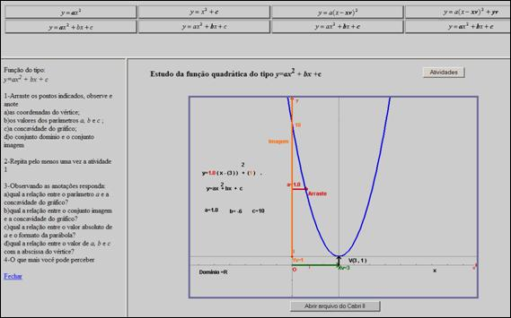
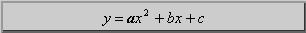: é possível alterar o parâmetro “a” da função, clicando e arrastando a extremidade do vetor . Através das atividades que são sugeridas ao lado do gráfico, o aluno poderá relacionar o formato da concavidade da parábola (abertura, para cima ou para baixo) com o valor atribuído ao parâmetro “a”.
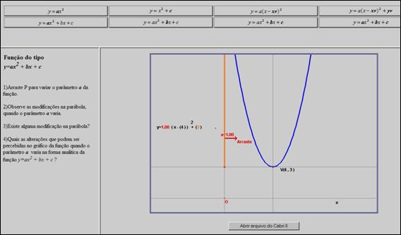
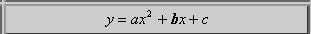: o parâmetro “b” da função poderá ser alterado, clicando e arrastando a extremidade do vetor indicado por . O professor poderá utilizar esta atividade para relacionar o deslocamento horizontal da função à medida que o parâmetro “b” assume diferentes valores.
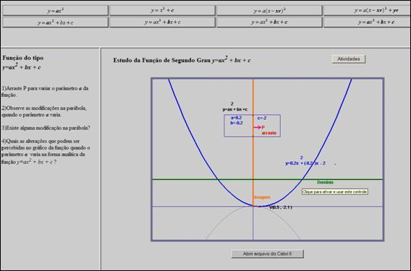
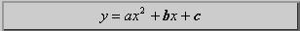: nesta atividade, o usuário poderá alterar simultaneamente os parâmetros “b” e “c” da função, clicando e arrastando o vértice da parábola. O professor poderá utilizar esta atividade para relacionar estes parâmetros com xv e yv, bem como relacionar estes com o eixo de simetria e imagem respectivamente. São sugeridas algumas atividades, que poderão ser utilizadas na construção destes conceitos.
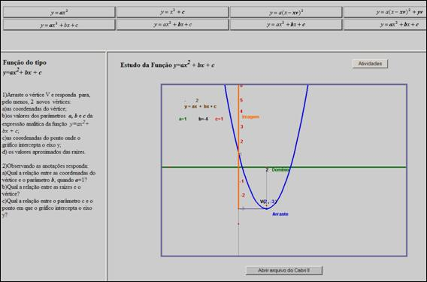
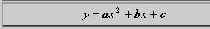: os parâmetros “a”, “b” e “c” da função podem ser alterados simultaneamente, através das extremidades dos vetores , e , que podem ser prolongadas/contraídas. O professor poderá utilizar esta atividade para explorar todas as modificações que podem ocorrer na parábola, sempre relacionando estas com as alterações que ocorrem nos parâmetros.
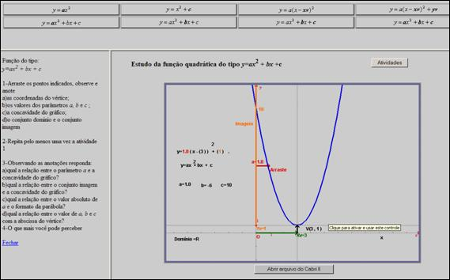
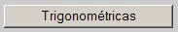: encontra-se o ciclo trigonométrico, onde são apresentadas todas as funções que ocorrem neste. É possível movimentar o ponto indicado por que está sobre a reta bissetriz dos quadrantes ímpares, clicando e arrastando este: desloca-se a reta causando modificações nas relações trigonométricas. Nas opções acima do gráfico encontram-se atividades, que são acessadas a medida que é clicado em cada um dos links:
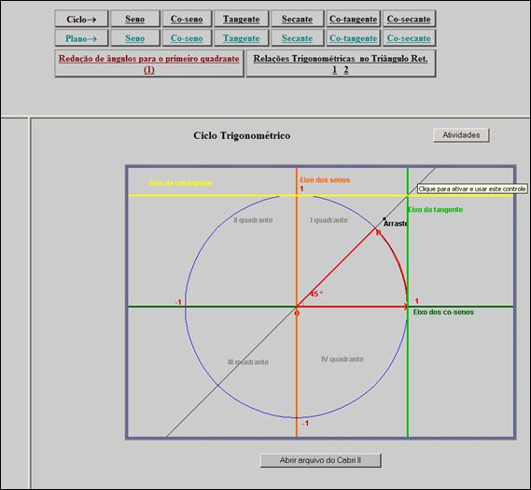
: arrastando o ponto P que está sobre a extremidade da circunferência, as modificações do ângulo podem ser observadas. Esta atividade poderá ser utilizada pelo professor para introduzir as técnicas para redução de um arco ao primeiro quadrante, sendo interessante neste momento a explicitação do que são arcos côngruos.
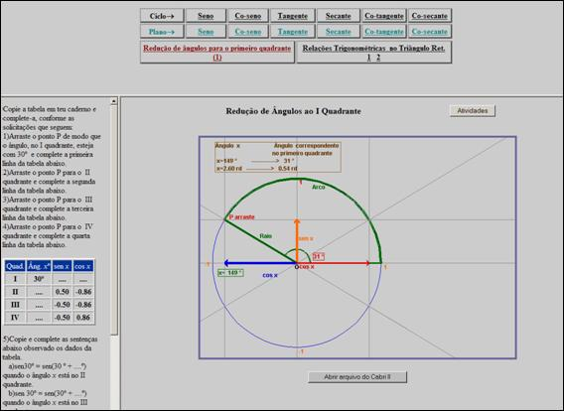
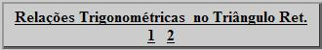: clicando em é possível alterar as dimensões dos catetos e hipotenusa de um triângulo retângulo, bem como os ângulos, clicando e arrastando os vértices. Esta atividade poderá ser utilizada pelo professor para dar as primeiras noções sobre relações trigonométricas no triângulo retângulo, onde os alunos visualizarão o processo de construção de seno, cosseno e tangente.
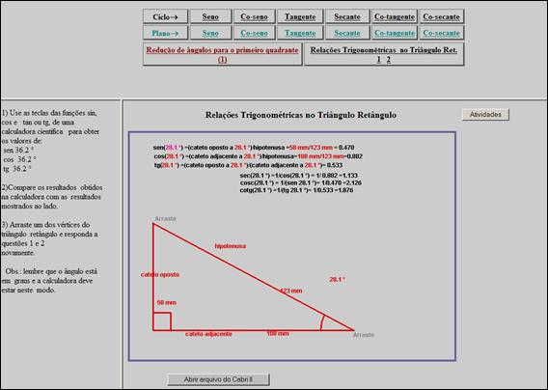
: clicando em é possível alterar as dimensões dos catetos e hipotenusa de um triângulo retângulo, bem como os ângulos, clicando e arrastando os vértices. Esta atividade poderá ser utilizada pelo professor para dar as primeiras noções sobre relações trigonométricas no triângulo retângulo, onde os alunos visualizarão o processo de construção de seno, cosseno e tangente.
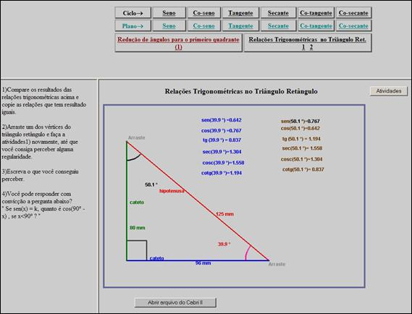
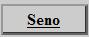: o ponto P deve ser movimentado ao longo do ciclo trigonométrico e as mudanças que ocorrem em relação à função seno podem ser observadas. Esta atividade poderá ser explorada para relacionar a função seno e o eixo dos y, como também para introdução dos conceitos de crescimento/decrescimento das funções circulares, pontos de máximo/mínimo, período, freqüência,...
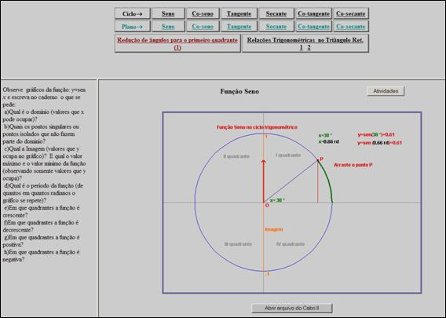
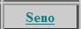: o ponto P deve ser movimentado ao longo do ciclo trigonométrico, observando as mudanças que ocorrem em relação à função seno; ao lado é demonstrado o que ocorre no plano com esta função a partir do movimento que o ponto sofre ao longo do ciclo trigonométrico. A atividade poderá ser explorada para introdução do conceito de domínio e imagem da função senóide, como também para introdução dos conceitos de crescimento/decrescimento das funções circulares, pontos de máximo/mínimo, período, freqüência,...
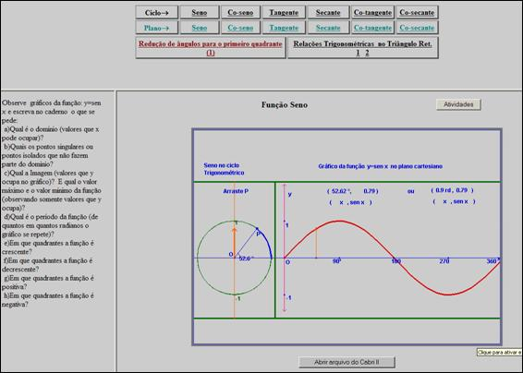
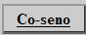: o ponto P deve ser movimentado ao longo do ciclo trigonométrico, observando as mudanças que ocorrem em relação à função cosseno. Esta atividade poderá ser explorada para relacionar a função cosseno e o eixo dos x, como também para introdução dos conceitos de crescimento/decrescimento das funções circulares, pontos de máximo/mínimo, período, freqüência,...
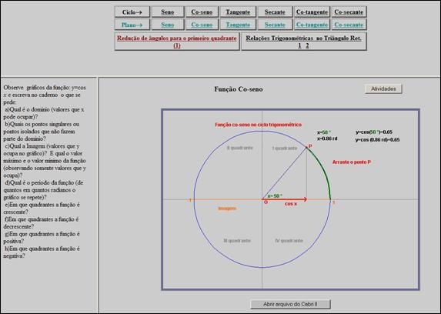
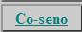: o ponto P deve ser movimentado ao longo do ciclo trigonométrico, observando as mudanças que ocorrem em relação à função cosseno; ao lado é demonstrado o que ocorre no plano com esta função a partir do movimento que o ponto sofre ao longo do ciclo trigonométrico. A atividade poderá ser explorada para introdução do conceito de domínio e imagem da função cossenóide, como também para introdução dos conceitos de crescimento/decrescimento das funções circulares, pontos de máximo/mínimo, período, freqüência,...
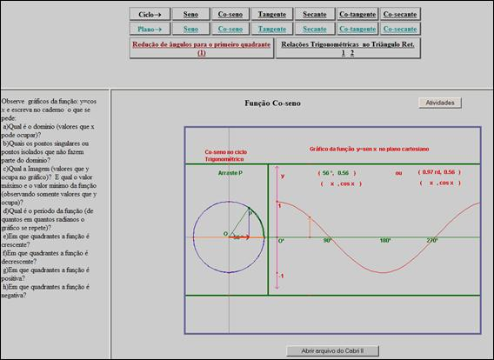
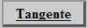: o ponto P deve ser movimentado ao longo do ciclo trigonométrico, observando as mudanças que ocorrem em relação à função tangente. O professor poderá utilizar esta atividade para que os alunos visualizem as assíntotas da função tangente, atribuindo significado a não existência da função tangente nos pontos que estão sobre o eixo y.
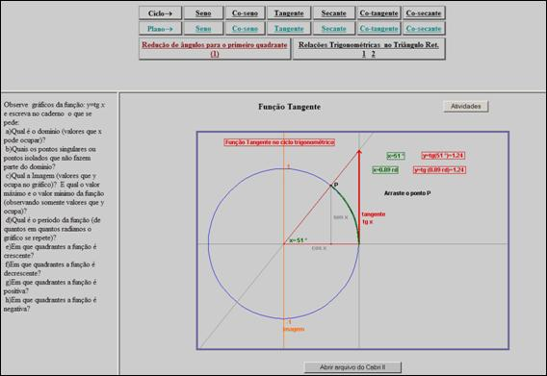
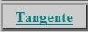: o ponto P deve ser movimentado ao longo do ciclo trigonométrico, observando as mudanças que ocorrem em relação à função. Ao lado é demonstrado o que ocorre no plano com esta função a partir do movimento que o ponto executa ao longo do ciclo trigonométrico. O professor poderá utilizar esta atividade para exemplificar as assíntotas da função tangente sob perspectiva dos arcos côngruos, como também para visualização do domínio e imagem.
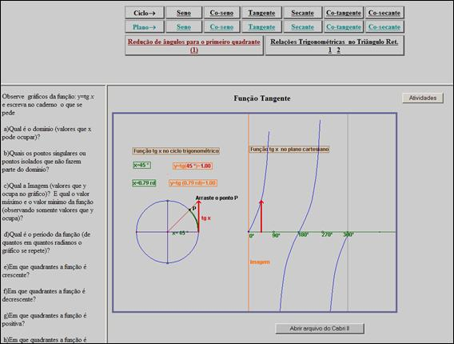

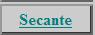: o ponto P deve ser movimentado ao longo do ciclo trigonométrico, observando as mudanças que ocorrem em relação à função, ao lado é demonstrado o que ocorre no plano com esta função a partir do movimento que o ponto executa ao longo do ciclo trigonométrico. O professor poderá utilizar esta atividade para exemplificar as assíntotas da função secante, como também para visualização do domínio e imagem.
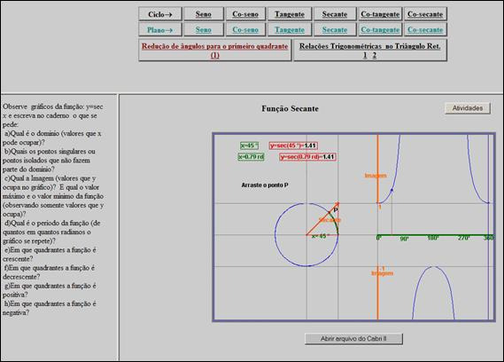
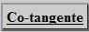: o ponto P deve ser movimentado ao longo do ciclo trigonométrico, observando as mudanças que ocorrem em relação à função cotangente. O professor poderá utilizar esta atividade para que os alunos visualizem as assíntotas da função cotangente, relação entre quadrantes e sinal da função.
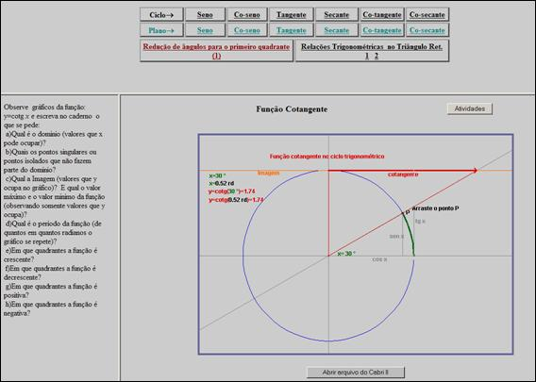
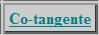: o ponto P deve ser movimentado ao longo do ciclo trigonométrico, observando as mudanças que ocorrem em relação à função cotangente, ao lado é demonstrado o que ocorre no plano com esta função a partir do movimento que o ponto executa ao longo do ciclo trigonométrico. O professor poderá utilizar esta atividade para exemplificar as assíntotas da função cotangente, como também para visualização do domínio e imagem.
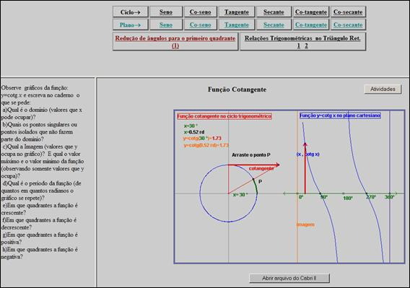
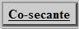: o ponto P deve ser movimentado ao longo do ciclo trigonométrico, observando as mudanças que ocorrem em relação à função cossecante. O professor poderá utilizar esta atividade para que os alunos visualizem as assíntotas da função cossecante, relação entre quadrantes e sinal da função.
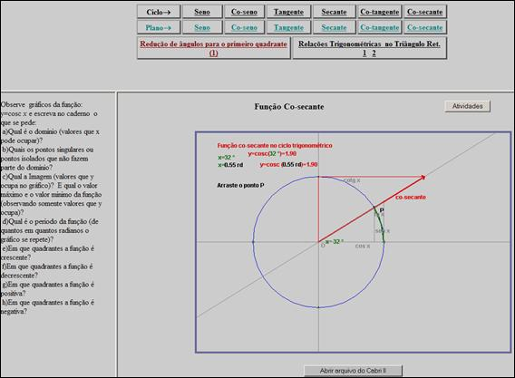
: o ponto P deve ser movimentado ao longo do ciclo trigonométrico, observando as mudanças que ocorrem em relação à função cossecante, ao lado é demonstrado o que ocorre no plano com esta função a partir do movimento que o ponto executa ao longo do ciclo trigonométrico. O professor poderá utilizar esta atividade para exemplificar as assíntotas da função, como também para visualização do domínio e imagem.
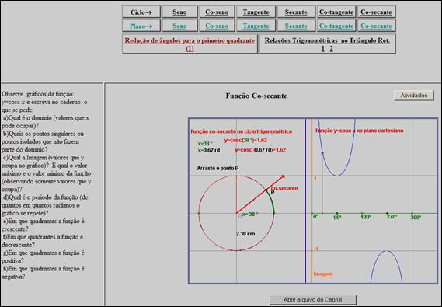
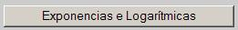: o gráfico de cor azul, representa a função y=e^{x}. Neste caso a base é o número “e”, irracional, que vale aproximadamente 2,718. O gráfico de cor marrom representa a função y=10^{x}. O gráfico de cor vermelha representa a função y=b^{x} onde a base “b” varia no intervalo ]0, 1[ ou b>1. Clicando e arrastando as extremidades dos vetores e 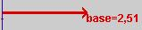, as alterações podem ser observadas no gráfico. O professor poderá explorar esta atividade para que o aluno descubra a relação entre os valores de x e o domínio da função, assim como a relação que exercida com a imagem, como também a intersecção no ponto [0,1].
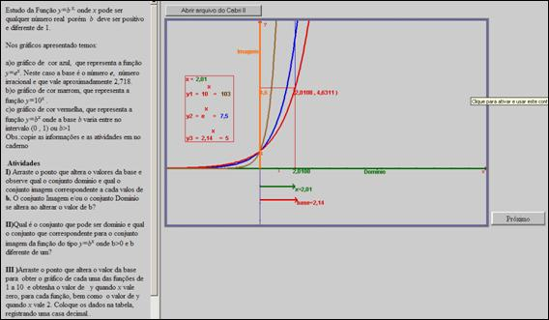
Clicando no Link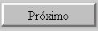, encontra-se o conteúdo referente a função logarítmica.
Você deverá clicar sobre as extremidades das setas e arrastá-las, alterando os valores dos parâmetros “a” e “b”, ocasionando modificações no gráfico.
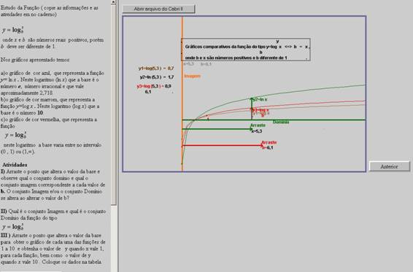

Anterior Sumário Próximo

